
Scuola dell’infanzia FANTASIA

STORIE
IN
BIBLIOTECA
A.S.2017-2018
Raccolta delle storie lette durante l’anno scolastico nel progetto biblioteca “Lingue dal mondo”
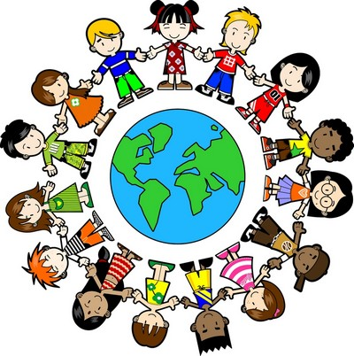
STORIE IN LINGUA ALBANESE
Ariu Bruno dhe bletet

Si te gjithe arinjve, Brunos, ariut me te madh te pyllit, i pelqente shume mjalti.
“Mos iu afro zgjojeve tona!”, - i thoshin bletet duke zukatur. “Mjalti eshte per mbretereshen tone, jo per ty!” Brunoja kishte frike nga bletet dhe i sillej rrotull i trishtuar pemes ku ndodhej foleja plot me mjalte.
Erdhi fundi i veres se bashku me stuhite e para.
Nje dite era fryu aq fort, por aq fort sa i tundi pemet. “Ndihme!, - luteshin bletet.
“Pema jone po perkulet: shume shpejt do t’i shkulen rrenjet! Ndihme!”
Brunoja u erdhi ne ndihme: me shpinen e tij te forte zuri te shtyje pemen kunder eres. “Kurajo”, - i thoshnin bletet. Me ne fund era u zbut dhe dielli shkelqeu ne qiell.
Pema ishte ende atje, e drejte si me pare, me rrenjet ne tonke.
“Faleminderit, Bruno! E fitove embelsiren per tere dimrin!”, - thane bletet mirenjohese dhe qe nga ajo dite vendosnin pak mjalte per Brunon ne nje zgaver te trungut.
Po edhe ariu ishte gjithmone gati te mbronte mikeshat e tij nga cdo rrezik!

Orso Bruno e le api

Come tutti gli orsi, Bruno, il più grande della foresta, amava molto il miele.
"Non avvicinarti ai nostri alveari!" - dicevano le api. "Il miele è per noi, non per te!" Bruno aveva paura delle api e girovagava intorno all’albero dove c'era il nido senza però toccarlo.
La fine dell'estate arrivò e, nella foresta, iniziarono le prime tempeste.
Un giorno il vento era così forte, ma così forte, da scuotere tutti gli alberi. "Aiuto!" – gridavano le api. "Il nostro albero si sta rompendo: presto le radici verranno sradicate! Aiuto! "
Bruno venne in loro aiuto: con le sue braccia forti cercò di spingere l'albero contro il vento. "Coraggio", dissero le api .
Fortunatamente il vento si placcò ed il sole brillò nel cielo. L'albero era ancora lì, proprio come prima, con le radici ben salde nel terreno. "Grazie, Bruno! Ti sei guadagnato miele per tutto l'inverno! "- dissero le api con grande gratitudine. Da quel giorno le api misero sempre del miele per Bruno in un buco del loro albero e l'orso era sempre pronto a proteggere i suoi nuovi amici da ogni pericolo!

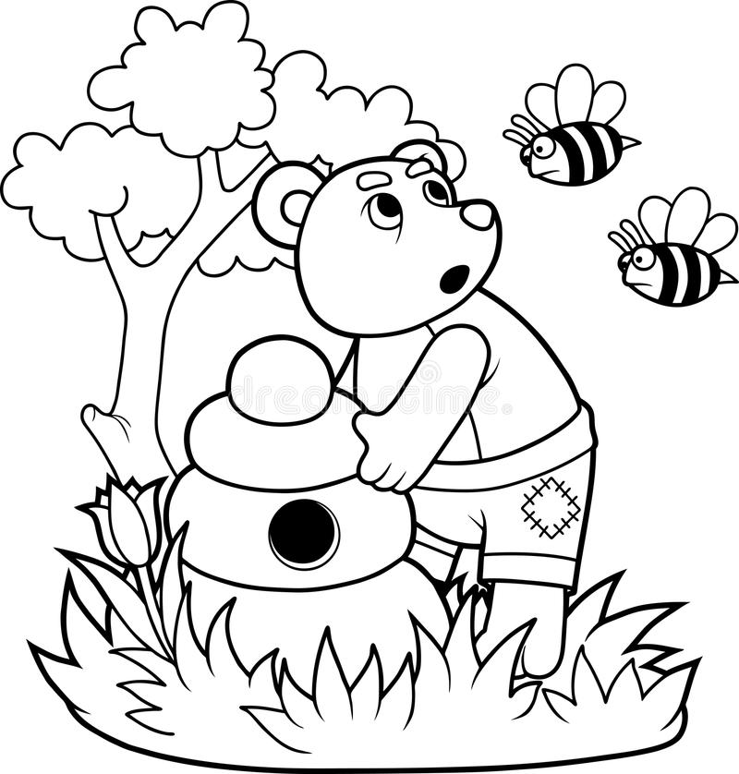

Gjirafa Rafaela

Rafaela ishte nje gjirafe llafazane. Nuk pushonte se foluri edhe atehere kur ishte nevoja ta mbylte gojen. Nje dite, per shembull, po shihte nga lart me qafen e saj te gjate dhe vuri re vuri re nje pyll akaciesh me bisqe te njoma. Ne vend qe te vraponte per t’i ngrene, ua tregoi zbulimin e saj te gjitheve.
“Faleminderit qe na tregove, Rafaela!”, - i tha Rinoqeronti dhe brenda pak oresh ne pyll kishin ngelur vetem disa dege te zhveshura dhe te thyera.
Gjirafat e tjera ishin merzitur shume. “Ajo llafazane do te na shkaterroje ndonje dite. Shume shpjet nuk do te na mbese asgje e mire per te ngrene!”, - thoshin te shqetesuara. Keshtu, kur shoqet gjeten nje pellg te vogel me uje shiu ku mund te shuanin etjen, vendosen ta mbanin te fshehte. Por nuk mund ta linin Rafaelen e shkrete te ngordhte nga etja ne ate vere te nxehte. Po si t’ia benin?
“Eja, Rafaela, do te te marrim me vete per te pire uje!”, - i thane me fund gjirafes llafazane. “Por kesaj here do te kemi kujdes qe te mbetet e fshehte mes nesh!”
Nga ajo dite, sa here qe tufa levizte per te pire ose per te ngrene, Rafaela duhet te mbyllte syte me nje shami.
“Ku keni qene?”, - i pyesnin me kureshtje zebrat, rinoqerontet dhe elefantet.
“Do t’jua thosha po te mundja!”, - pergjigjej me keqardhje Rafaela. “Duhet te me besoni, vertet nuk e di!”

La Giraffa Raffaella
Raffaella era una giraffa chiacchierona. Non smetteva mai di parlare neanche quando è importante tacere. Un giorno, ad esempio, stava guardando in alto con il suo lungo collo e notò un legno di acacia verde. Piuttosto che correre dalle sue amiche per mangiarne insieme, Raffaella mostrò a tutti gli altri animali la sua scoperta.
“Grazie per avercelo detto, Raffaella!" dissero i rinoceronti, e nel giro di poche ore nel bosco rimasero solo pochi rami spogli e spezzati di quel bellissimo albero di acacia.
Le altre giraffe erano molto arrabbiate. "Se continuerà a parlerà ogni giorno, molto presto non avremmo più nulla di buono da mangiare! ", dissero preoccupate; così, quando trovarono un piccolo stagno di acqua piovana, dove potevano dissetarsi,decisero di tenere nascosta questa scoperta.
Allo stesso tempo, però, non potevano lasciare Raffaella morire di sete in quella estate così calda. Come fare?
"Andiamo, Raffaella, ti porteremo con noi a bere dell’acqua!" dissero le giraffe, "Ma questa volta faremo attenzione a non farci scoprire!"
E da quel giorno, quando il gruppo si spostava per bere o per mangiare, Raffaella veniva bendata con un fazzoletto per non farle vedere la strada.
"Dove sei stata?" Chiedevano curiosi la zebra, il rinoceronte e gli elefanti.
"Ve lo direi se solo potessi!" Replicò Raffaella. "Dovete credermi, davvero non lo so!”
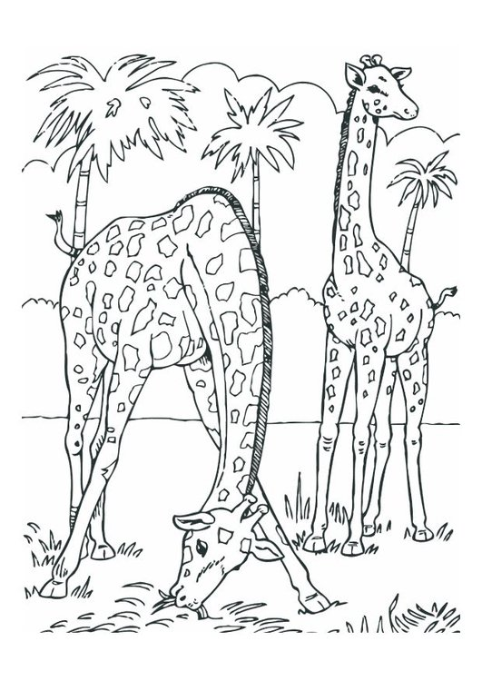
STORIA IN LINGUA INGLESE
Monkey puzzle
“I’ve lost my mum!”
“Hush, little monkey, don’t you cry. I’ll help you find her,” said Butterfly. “Let’s have a think. How big is she?”
“She’s big!” said the monkey. “Bigger than me.”
“Bigger than you? Then I’ve seen your mum. Come, little monkey, come, come, come.”
“No, no, no! That’s an elephant. My mum isn’t a great grey hunk. She hasn’t got tusks or a curly trunk. She doesn’t have great thick baggy knees. And anyway, her tail coils round trees.”
“She coils round trees? Then she’s very near. Quick, little monkey! She’s over here.”
“No, no, no! That’s a snake. Mum doesn’t look a bit like this. She doesn’t slither about and hiss. She doesn’t curl round a nest of eggs. And anyway, my mum got more legs.”
“It’s legs we’re looking for now, you say? I know where she is, then. Come this way.”
“No, no, no! That’a a spider. Mum isn’t black and hairy and fat. She’s not got so many legs as that! She’d rather eat fruit than swallow a fly, and she lives in the treetops, way up high.”
“She lives in the trees? You should have said! Your mummy’s hiding above your head.”
“No, no, no! That’a a parrot. Mum’s got a nose and not a beak. She doesn’t squawk and squabble and shriek. She doesn’t have claws or feathery wings. And anyway, my mum leaps and spings.”
“Aha! I’ve got it! She leaps about? She’s just round the corner, without a doubt.”
“No, no, no! That’s a frog! Butterfly, butterfly, please don’t joke! Mum’s not green and she doesn’t croak. She’s not all slimy. Oh dear, what a muddle! She’s brown and furry, and nice to cuddle.”
“Brown fur – why didn’t you tell me so? We’ll find her in no time – off we go!”
“No, no, no! That’s a bat. Why do you keep on getting it wrong? Mum doesn’t sleep the whole day long. I told you, she’s got no wings at all, and anyway, she’s not nearly so small!”
“Your mum’s not little? Now let me think. She’s down by tha river, having a drink!”
“No, no, no! That’s the elephant again! Butterfly, butterfly, can’t you see? None of these creatures looks like me!”
“You never told me she looked like you!”
“Of course I didn’t! I thought you knew!”
“I didn’t know. I couldn’t! you see… none of my babies looks like me. So she looks like you! Well, if that’s the case we’ll soon discover her hiding place.”
“No, no, no! That’s my dad!”
“Come, little monkey, come, come, come. It’s time I took you home to… MUM!”

Dov’è la mia mamma?
“Ho perso la mia mamma!”
“Su, piccola scimmia, non piangere. Ti aiuterò io a trovarla” disse la farfalla. “Fammi pensare. Quanto è grande la tua mamma?”
“È grande!” disse la scimmia. “E’ più grande di me.”
“Più grande di te? Allora l’ho vista la tua mamma. Vieni, piccola, seguimi.”
“Ma no! Questo è un elefante. La mia mamma non è così grande e grigia. Non ha le zanne e non ha le ginocchia così grandi e gonfie, inoltre la sua coda si arrotola tra i rami.”
“La sua coda si arrotola tra i rami? Allora è proprio qui vicino. Presto cucciolo! Sta proprio la.”
“Ma no! Questo è un serpente. La mia mamma non assomiglia a questo animale. Lei non striscia e non sibila, non si arrotola intorno a i nidi con le uova, inoltre la mia mamma ha più gambe!”
“Sono delle gambe che stiamo cercando? Allora so dove di trova. Andiamo su questa strada.”
“Ma no! Questo è un ragno. La mia mamma non ha il pelo nero e non è grassa. E non ha tutte quelle gambe! Inoltre preferisce mangiare frutta che catturare mosche e vivere in cima agli alberi dove si sta alti.”
“Ah, vive negli alberi? Ma lo dovevi dire prima! La tua mamma si sta nascondendo proprio sopra la tua testa.”
“Ma no! Questo è un pappagallo. La mia mamma ha un naso non un becco. Non strilla, non urla, non ha gli artigli e non ha le ali piumate. Inoltre la mia mamma salta e balza.”
“Ah, ho capito adesso! Salta? È proprio dietro l’angolo, senza nessun dubbio.”
“Ma no! Questa è una rana. Per favore farfalla, non prendermi in giro! La mia mamma non è verde e non gracchia. Non è tutta appiccicosa. Oh, che confusione! Lei è marrone, pelosa e morbida da coccolare.”
“Pelo marrone? Ma perché me lo dici solo adesso? La troveremo in un baleno, andiamo!”
“Ma no! Questo è un pipistrello. Ma perché continui a sbagliarti? La mia mamma non dorme di giorno e ti ho già detto che non ha le ali. Inoltre lei non è così piccola!”
“Non è piccola? Fammi pensare… forse è al fiume a bere!”
“Ma no! Questo è di nuovo l’ elefante! Farfalla, vedi? Nessuno di questi animali è simile a me!”
“Ma tu non mi hai mai detto che la tua mamma è simile a te!”
“Certo che non te l’ho detto, credevo che tu lo sapessi!”
“E invece no, non lo sapevo! Non potevo saperlo. Guarda, nessuno dei miei bambini è simile a me perché sono bruchi! Comunque se è simile a te scopriremo presto il suo nascondiglio.”
“Ehi! C’è mio padre!”
“Vieni, piccola scimmia, vieni.” Disse il papà.”È ora di tornare a casa dalla tua MAMMA!”

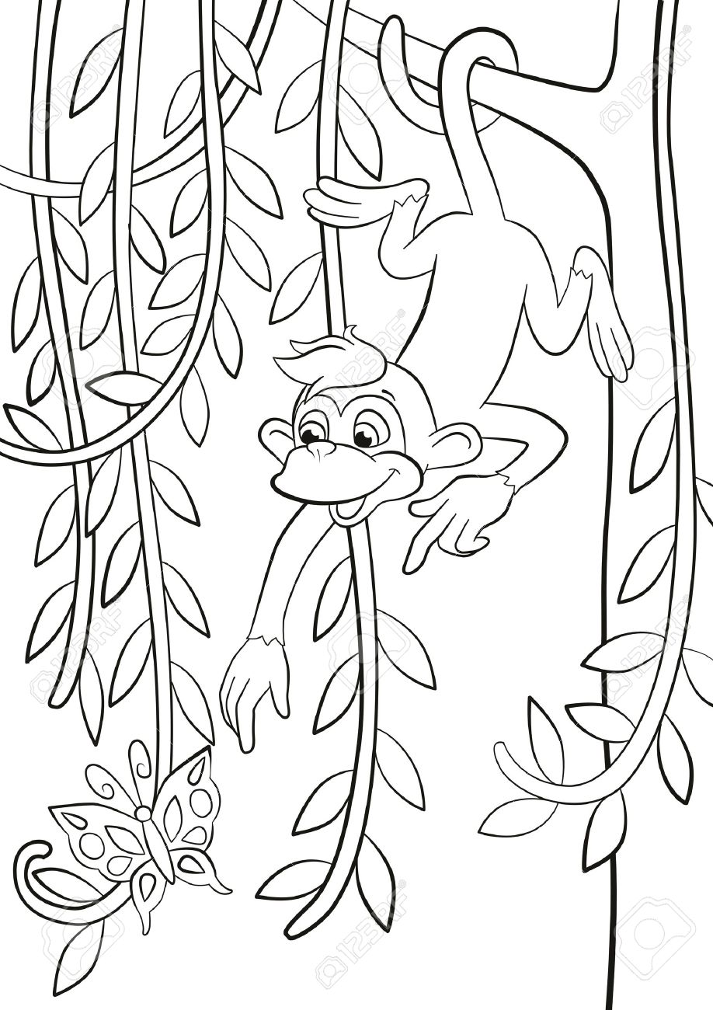
STORIA IN LINGUA FILIPPINA

Noong unang panahon sa isang malayong lugar nakatira si Aling Rosa. Sya ay may isang anak na ang pangalan ay Pina. Si Pina ay may magandang buhok na lagi nakapusod.
Pero si Pina ay isang bata na tamad. Ang kanyang ina ay lagi nag hahanap buhay para may makain silang magina. At kahit laging pagod si Aling Rosa s paghahanap buhay hindi siya tinutulungan ni Pina sa mga gawaing bahay. Ang gusto lagi ni Pina ay maglaro ng maglaro sa kanilang bakuran.
Kapag inuutusan ni Aling Rosa si Pina ang sasabihin niya "Nanay hindi po ako pwede","Hindi ko po makita ung mga bagay" Halimbawa inutusan ni Aling Rosa si Pina na maglinis ng bahay. Sagot ni Pina "Hindi ko po makita ang walis". Dahil dito pupunta ulit si Pina sa bakuran para maglaro at sa huli si Aling Rosa na ang gagawa ng kanyang mga inutos kay Pina.
Isang araw nagkasakit si Aling Rosa. Inutusan niya si Pina na magsaing ng bigas para sa kanilang pananghalian. Si Pina gaya nang dati "Nanay hindi ko po makita ang mga pinggan at ang bigas na isasaing." "At hindi ko po kayang magsaing ng bigas". Sagot ni Aling Rosa "Pina hindi mahirap magsaing ng bigas,hugasan mo lang at ilagay sa kaldero at haluin". Si Pina ay nagpunta s kusina ngunit makalipas ang ilang minuto si Pina ay bumalik ng bakuran para ituloy ang paglalaro dahil hindi niya nakita ang lutuan.
Si Aling Rosa kahit na may sakit napilitang bumangon upang maghanda nang kanilang pananghalian. Sa galit ni Aling Rosa isinigaw niya na " Naku Pina sana magkaroon ka nang maraming mata upang lahat nang bagay ay makita mo at hindi ka tanong nang tanong at nang ako ay matulungan mo".
Si Pina ay hindi pinakikinggan si Aling Rosa at tuloy parin ang kanyang paglalaro sa bakuran. At mismong oras n iyon may isang diwata na nakarinig s hinaing ni Aling Rosa. At nakita ng diwata na si Pina ay hindi sinusunod ang kanyang ina. At dahil dito ginawa ng diwata si Pina na isang halaman na may pusod nang buhok na kagaya nang kay Pina,at isang ulo na napakaraming mata. Dahil dito ay lumabas ang halaman ng pinya.
Kung si Pina lang ay natutong makinig at sundin ang mga utos nang kanyang ina,siguro bumalik pa si Pina sa pagiging isang bata muli.

L’origine dell’ananas

Tanti anni fa in un paese lontano viveva una donna, di nome Rosa, molto povera che aveva una figlia di nome Pina caratterizzata da un bellissimo ciuffo di capelli.
Pina, però, era una bambina molto pigra. La mamma lavorava in continuazione per portare del cibo a casa e, nonostante questo, non ricevette mai un minimo di aiuto da Pina, la quale non faceva altro che giocare in giardino.
Ogni volta che la mamma le chiedeva aiuto Pina rispondeva “Non posso, mamma. Non trovo quello che mi serve per aiutarti!” Infatti se, ad esempio, la donna le chiedeva di pulire casa, Pina rispondeva di non trovare la scopa e così, con questa scusa, continuava a giocare in giardino, col risultato che alla fine era sempre la mamma a sbrigare tutte le faccende.
Un giorno Rosa si ammalò e chiese a Pina di preparare il pranzo. Pina come al solito rispose che non poteva “Non trovo i piatti per apparecchiare e non trovo il riso per cucinare. E poi queste cose sono troppo difficili per me”. La mamma allora le rispose che non era difficile cucinare il riso, bastava solo metterlo nella pentola e girarlo con il mestolo. La bambina svogliata andò in cucina ma poco dopo tornò a giocare in giardino perché non aveva trovato il mestolo.
La mamma, arrabbiata, dovette così alzarsi dal letto nonostante la febbre e preparare il pranzo da sola; mentre cucinava disse ad alta voce “Sai Pina, vorrei che ti crescessero mille occhi in testa così finalmente potrai iniziare ad aiutarmi e a trovare le cose!”
Ma Pina continuava a non ascoltare. Proprio in quel momento passò di li una strega che sentì la richiesta della mamma e vedendo che la bambina era così disubbidiente la trasformò in una pianta con foglie aperte simili al ciuffo dei suoi capelli, e con una forma simile ad una testa con mille occhi: era nata la pianta dell’ananas!
Solo se Pina avesse imparato ad ascoltare la mamma e ad aiutarla, sarebbe ritornata una bambina vera.

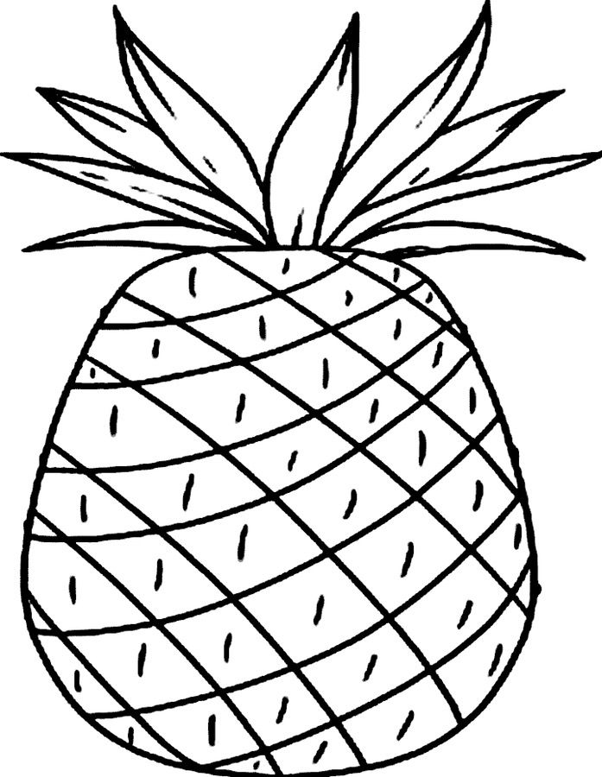

STORIA IN LINGUA SPAGNOLA
El león y el ratón
Érase una vez unos ratoncitos que jugaban en un prado. Despertaron a un león que dormía plácidamente al pie de un árbol. La fiera, levantándose de pronto, atrapó entre sus garras al más atrevido ratoncillo. El ratoncillo, muerto de miedo, prometió al león que si le perdonaba la vida la emplearía en servirlo; y aunque esta promesa lo hizoreír, el león decidiós oltarlo. Tiempo des pués, la fiera cayó en las redesque un cazador le había tendido y como, a pesar de su fuerza, no podía librarse, atronó la selva con sus furiosos rugidos. El ratoncillo, al oírlo, acudió presuroso y rompió las redes con sus afilados dientes. De est a manera el pequeño ratón cumplió su promesa, y salvó la vida del rey de los selva. El león meditó seriamente en el favor que acababa de recibir y prometió ser en adelantemás generoso.

Moraleja: Debemos ser generosos con todo el mundo, pues en ocasion es necesitaremos la ayuda de algie más débilque nos otros.

Il leone e il topo
C´erano una volta alcuni topolini che giocavano in un prato. Svegliarono un leone che dormiva beatamente ai piedi di un albero. Quest’ultimo, alzandosi all'improvviso, acchiappò tra i suoi artigli il topolino più audace. Il topolino, morto di paura, promise al leone che se gli avesse risparmiato la vita l'avrebbe servito; e benché questa promessa lo fece ridere, il leone decise di acconsentire. Poco dopo, il leone cadde nella trappola che un cacciatore gli aveva teso e, nonostante la sua forza, non riusciva a liberarsi; la selva risuonò con i suoi furiosi ruggiti. Il topolino, sentendolo, accorse subito in suo aiuto e ruppe la rete con i suoi denti affilati. In questa maniera il piccolo topo mantenne la sua promessa, e salvò la vita al re della savana. Il leone meditò seriamente sul favore che aveva appena ricevuto e promise, d'ora in poi, di essere più generoso.

Morale della favola: Dobbiamo essere generosi con tutto il mondo, perché in alcune occasioni potremmo aver bisogno dell'aiuto di qualcuno più debole che noi.

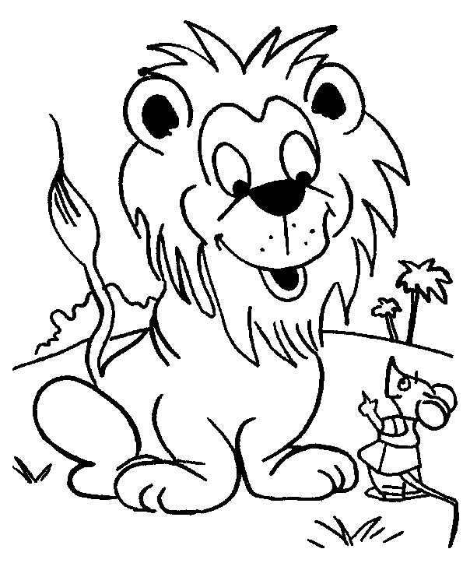

STORIA IN LINGUA ARABA
Camilia non vuole prestare i suoi giocattoli

Camilia:”Benvenuti Shadia e Fadi, oggi è un bel giorno di vacanza e così possiamo giocare insieme per tutto il giorno. Venite che vi faccio vedere la mia stanza... Eccola qui! Prego entrate”.
Shadia:”Oh che bella bambola che hai Camilia!! Adesso la farò camminare per un po'.
Fadi:”Questi cubetti sono meravigliosi!! Dai costruiamo insieme una città, sarà divertente”.
Camilia seduta nell'angolo della stanza sì è messa a guardare i suoi amici giocare,poi ha cominciato a piangere. “Guarda orsetto mio, stanno giocando con i miei giocattoli senza nemmeno chiedere il permesso. La mia bambola non aveva voglia di giocare, ed ho appena finito di sistemare bene i miei cubetti”.
Fadi:”Non vieni a giocare con noi Camilia? Ho fatto una torre altissima”.
Camilia:“No...”
Shadia:”Allora vieni a giocare con la bambola con me!”
Camilia:”No... Non voglio”.
La mamma di Camilia:”Cos’ è successo tesoro? Ancora non è ora di pranzo! Cosa ci fai qui in cucina tutta sola?”
Camilia: “Sono Fadi e Shadia... Stanno giocando con i miei giocattoli”.
La mamma:”E’ questo che ti ha portata qui?”
Camilia:”La verità è che non voglio che giochino con i miei giochi”.
La mamma:”Allora preferisci giocare da sola?”
Camilia:”No, giocare con gli altri è più divertente”.
La mamma:”Allora dovresti prestare i tuoi giochi. Non ti ricordi quando ti ho prestato gli utensili della cucina quando volevi preparare un dolce? Tu vuoi bene ai tuoi amici, vero?”
Camilia:”Sì, sono i miei migliori amici”.
La mamma:”Allora va in camera tua a giocare con i tuoi amici e non esitare a prestare i tuoi giochi”.
Dopo un po' la mamma chiama i tre amici per la merenda.
La mamma:”Cosa fate? Non sono i vestiti di Camilla questi?”
Shadia:”Camilla mi ha prestato i suoi vestiti per travestirmi”.
La mamma:”E questi non sono i suoi gioielli?”
Shadia:”Sì, li volevo indossare e lei me li ha prestati”.
Camilla:”Guarda mamma! Mi sono travestita da principessa!”
La mamma:”Oh Dio, il mio vestito preferito e la mia collana di perle!”
Camilia:”Certo, tu mi vuoi bene, allora ho pensato che saresti stata felice di prestarmi i tuoi vestiti per il travestimento!”

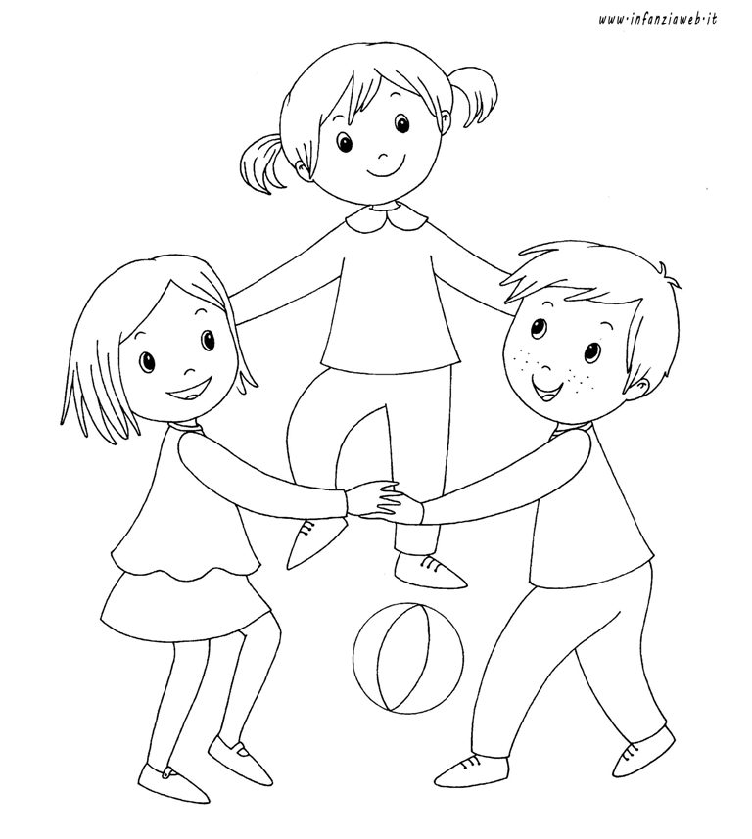

STORIA DELLA TRADIZONE MARCHIGIANA
Gallo Cristallo
C’era una volta un gallo che andava girando per il mondo. Trovò una lettera per strada, la raccolse col becco, la lesse; diceva:
Gallo cristallo,
gallina cristallina,
oca contessa,
anatra badessa,
uccellino cardellino
vanno alle nozze di Pollicino.
Il gallo si mette in cammino per andare alle nozze di Pollicino e dopo pochi passi incontra la gallina.
“Dove vai, compare gallo?”
“Vado alle nozze di Pollicino”.
“Ci vengo anch’io!”
“Se ci sei nella lettera”. Ci guarda; legge:
“Gallo cristallo, gallina cristallina…”
“Ci sei, ci sei: allora, andiamo.”
E si mettono in viaggio tutti e due. Dopo un altro po’ incontrano l’oca.
“Oh, comare gallina e compare gallo, dove andate?”
“Andiamo alle nozze di Pollicino”
“Ci vengo anch’io?”
“Se ci sei nella lettera”. E il gallo riapre la lettera e legge:
“Gallo cristallo, gallina cristallina, oca contessa …”
“Ci sei; andiamo!”
Cammina cammina tutti e tre, incontrano l’anatra.
“Dove andate, comare oca, comare gallina e compare gallo?”
“Andiamo alle nozze di Pollicino”
“Ci vengo anch’io?”
“E sì, se ci sei”. Legge:
“Gallo cristallo, gallina cristallina, oca contessa, anatra badessa …”
“Ci sei: e be’, vieni anche tu!”
Dopo un altro po’ incontrano l’uccellino cardellino.
“Dove andate, comare anatra, comare oca, comare gallina e compare gallo?”
“Andiamo alle nozze di Pollicino”
“Ci vengo anch’io?”
“E sì, se ci sei!” Riapre la lettera:
“Gallo cristallo, gallina cristallina, oca contessa, anatra badessa, uccellino
cardellino…”
“Ci sei anche tu”. E si misero in cammino tutti e cinque.
Ecco che incontrarono il lupo. Anche il lupo chiese dove andavano.
“Andiamo alle nozze di Pollicino!” Rispose il gallo.
“Ci vengo anch’io?”
“Sì, se ci sei!” E il gallo rilesse la lettera:
“Gallo cristallo, gallina cristallina, oca contessa, anatra badessa, uccellino
cardellino…”
Ma il lupo non c’era.
“Ma io ci voglio venire!” Disse il lupo.
E quelli, per paura, risposero: “… e andiamo.”
Fatti un altro po’ di passi, il lupo disse tutt’a un tratto:
“Ho fame”
Il gallo gli rispose: “Io da darti non ho niente…”
“Allora mi mangio te!” E il lupo spalancò la bocca e se lo inghiottì sano sano.
Dopo un altro po’ di strada, ripetè: “Ho fame”
La gallina gli rispose come aveva risposto il gallo, e il lupo s’ingollò anche lei.
E così fece con l’oca e così con l’anatra.
Rimasero soli il lupo e l’uccellino. Il lupo disse:
“Uccellino, ho fame!”
“E che vuoi che io ti dia?”
“Allora mi mangio te!” Spalancò la bocca… E l’uccellino gli si posò sulla testa.
Il lupo si sforzava d’acchiapparlo, ma l’uccellino svolazzava di qua, svolazzava di là, saltava su una frasca, su un ramo, poi tornava sulla testa del lupo, sulla coda, e lo faceva ammattire.
Quando il lupo si fu stancato perbene, vide lontano venirsene una donna con una canestra sulla testa, che portava da mangiare ai mietitori. L’uccellino chiamò il lupo:
“Se mi salvi la vita, io ti faccio fare una mangiata di tagliolini e carne, che quella donna porta ai mietitori. Perché lei, quando mi vedrà, mi vorrà acchiappare, io volerò via e salterò da una frasca all’altra. Lei poserà la canestra per terra, e tu potrai mangiarti tutto.”
Difatti, venne la donna, vide l’uccellino così bello, e subito stese la mano per pigliarlo, ma quello s’alzò un tantino.
La donna posò la canestra e gli corse dietro. Allora il lupo andò alla canestra e mangiò.
“Aiuto! Aiuto!” Grida la donna.
Arrivano tutti i mietitori, chi con la falce, chi col bastone, saltano sul lupo e l’ammazzano.
Dalla pancia saltano fuori sani e salvi il gallo cristallo, la gallina cristallina, l’oca contessa, l’anatra badessa e insieme all’uccellino cardellino riprendono il cammino verso le nozze di Pollicino.

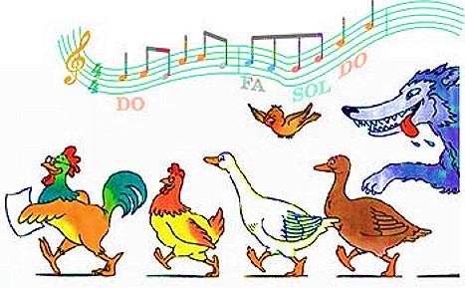

Ringraziamo tutte le mamme che sono venute a scuola
per leggere queste storie condividendo con noi e con tutti i bambini il progetto biblioteca di quest’anno.

I. Calvino, Fiabe Italiane, Mondadori, 2012

